1. Сгенерировать данные для таблиц.

(я проглядел сообщение, что нельзя в t…, извиняюсь)

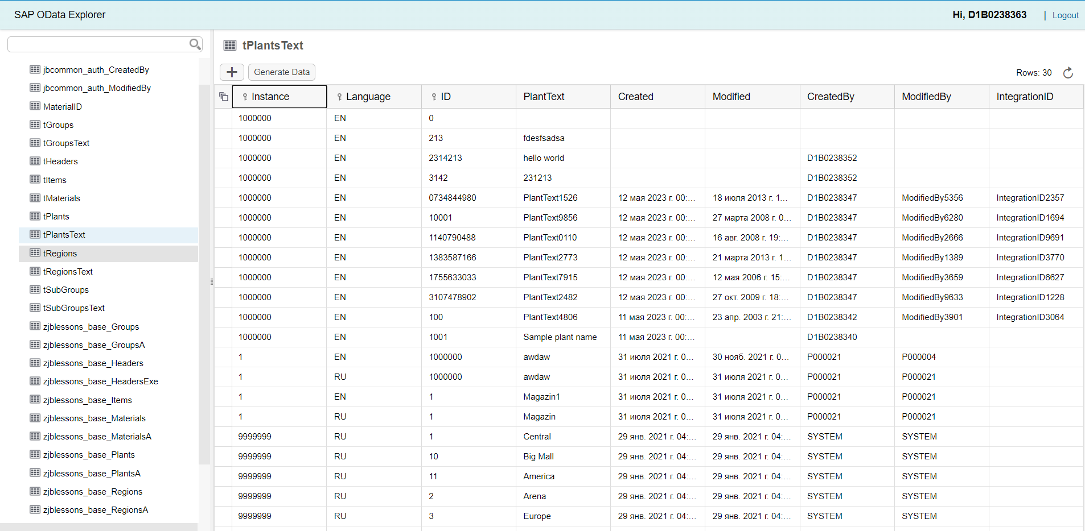

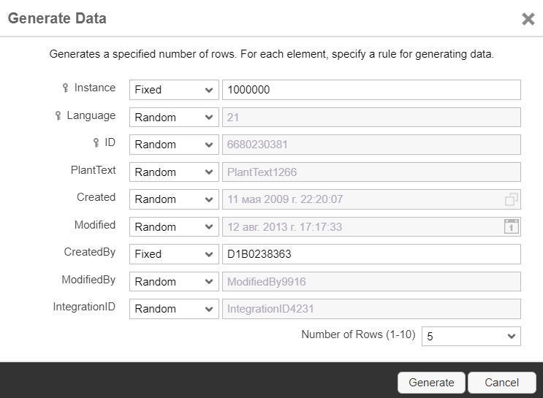

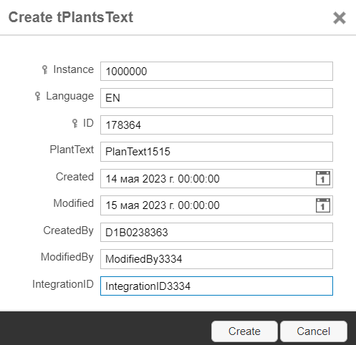

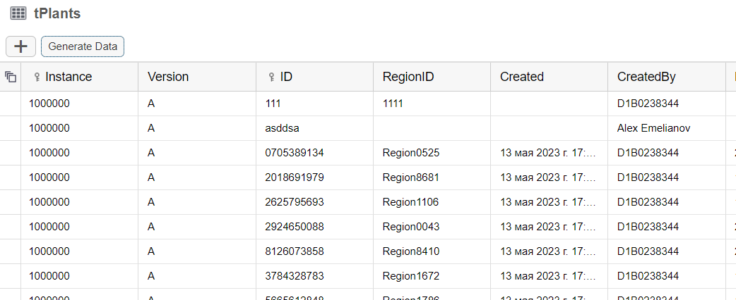

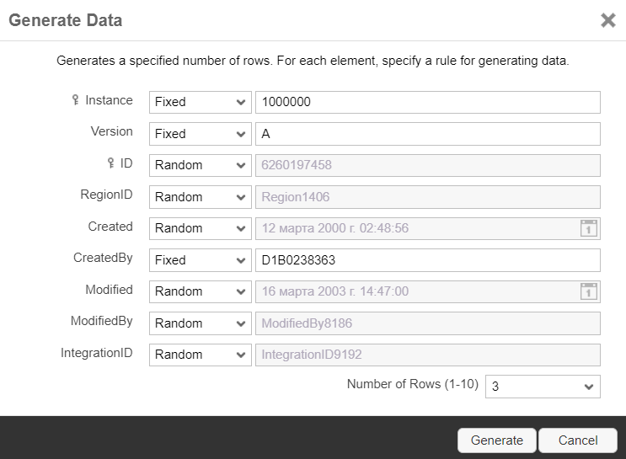

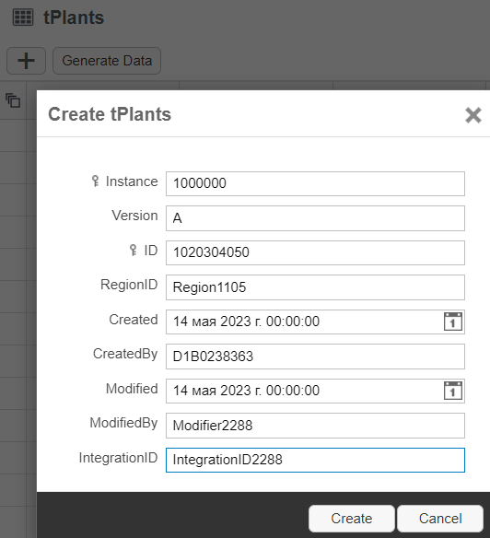

2. Создать post и merge запросы и прислать скрин запроса и ответа.

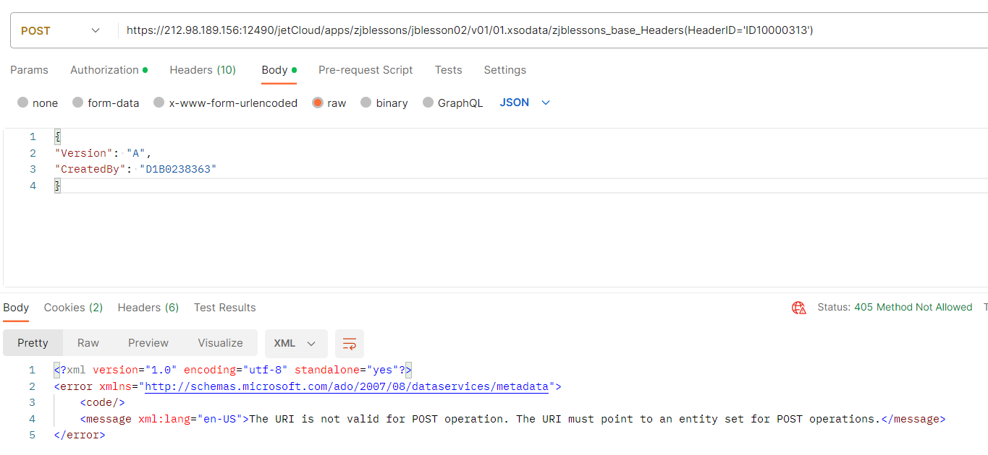

Чуть-чуть не успел. Доступ для изменения ограничили(

Запрос правильный, раз сообщило о запрете на изменение, я так понимаю

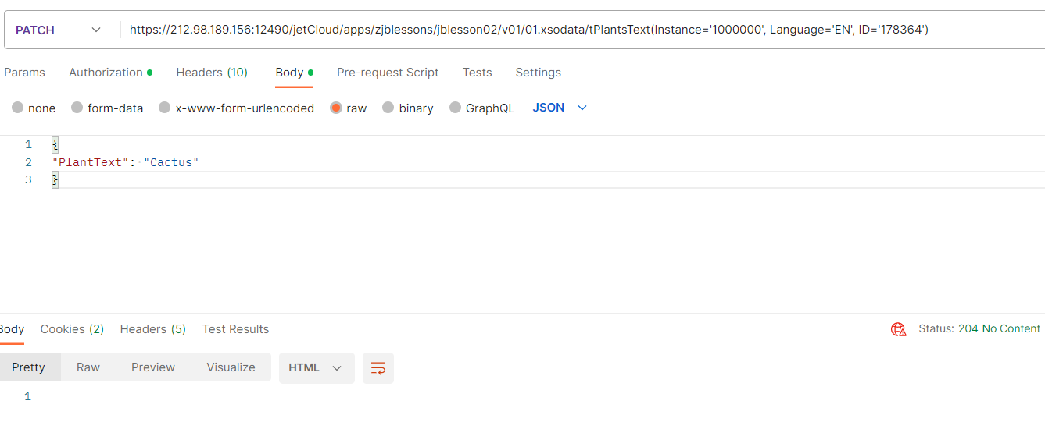



3. Создать три запроса GET:

- с использованием фильтрации

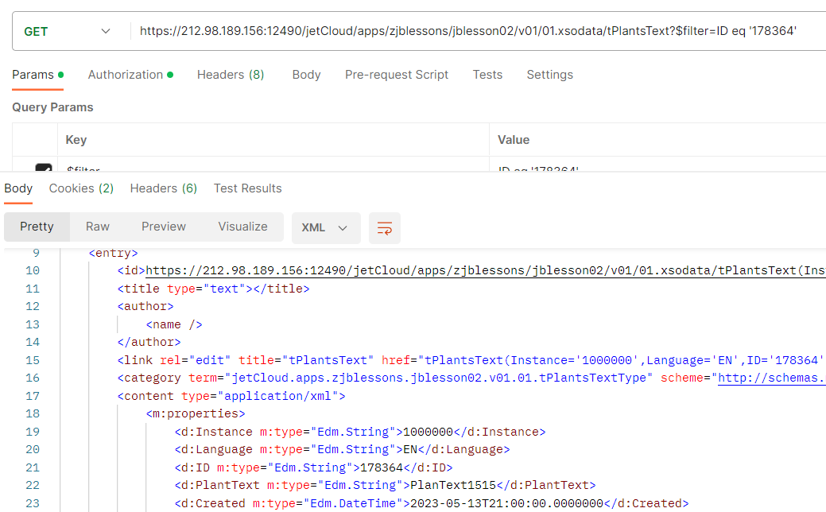

- с выборкой 2-х полей

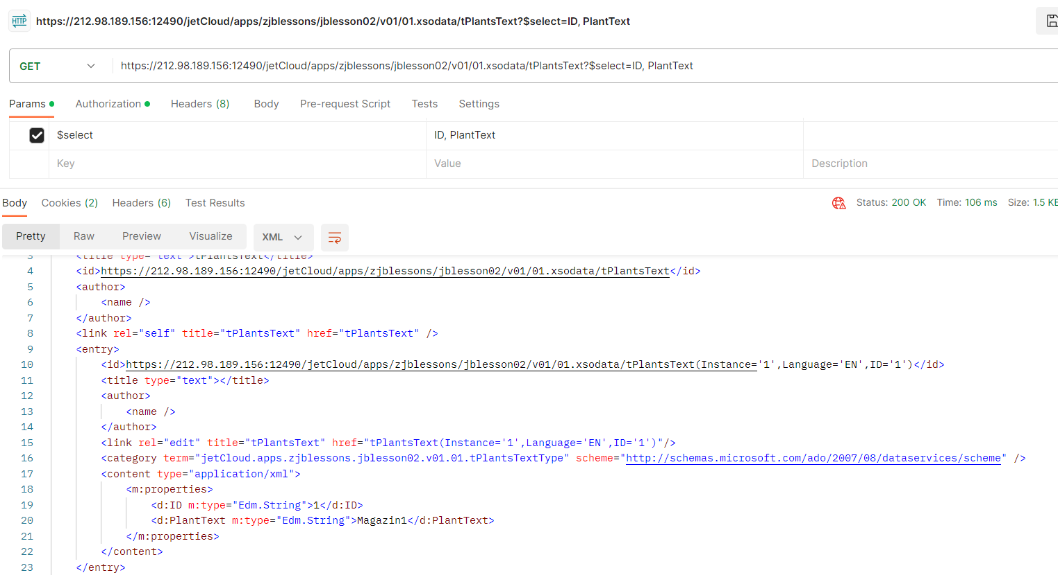

- с пропуском 10 записей из таблицы

